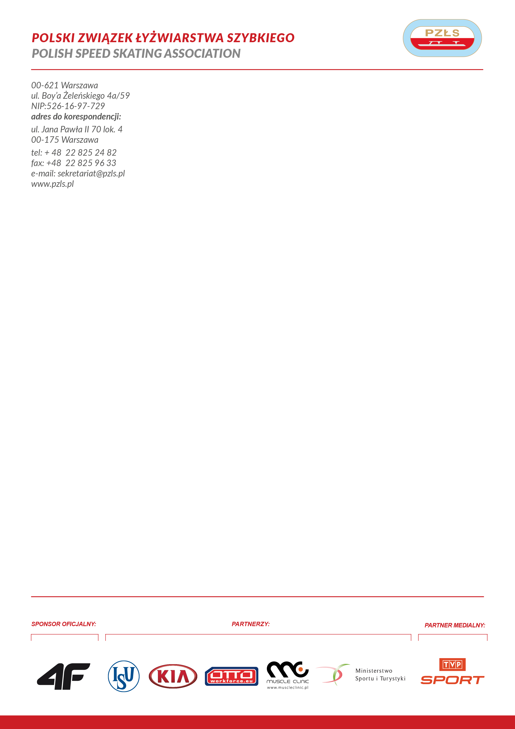
Warszawa, 15.02 2018 r.

P O W O Ł A N I E
Zgrupowanie szkoleniowe w łyżwiarstwie szybkim na torze długim
Impreza: Mistrzostwa Świata w wieloboju sprinterskim
Miejsce: Changhun
Termin: 25.02-05.03.2018

Trenerzy: 1. Toumas Nieminen

Uczestnicy
1. Sebastian Kłosiński Orzeł Elbląg
2. Piotr Michalski SKŁ Górnik Sanok

Organizacja podróży:
Zakwaterowanie:
Zwrot kosztów podróży II kl PKP , PKS na podstawie ważnego biletu

Ewa Białkowska

Szef Wyszkolenia

Polski Związek Łyżwiarstwa Szybkiego/

Polish Speed Skating Association

00-621 Warszawa

T.Boya-Zeleńskiego 4a/59
+ 48 781 498 306

